@Component的衍生类
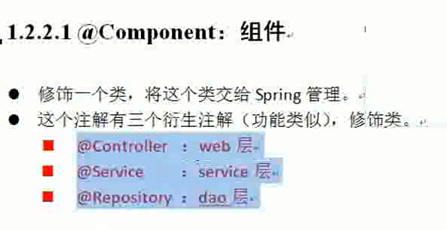

属性注入的注解
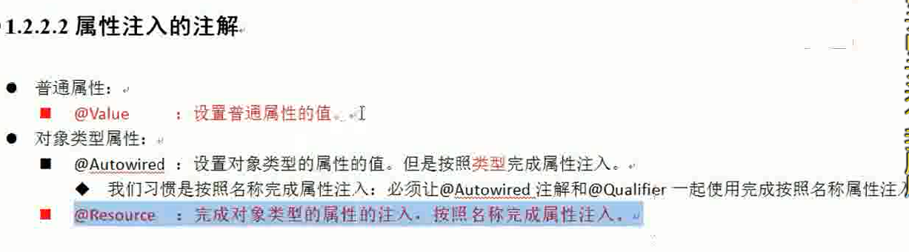
举例：

2.1普通属性

2.1.1不带set方法的属性注入
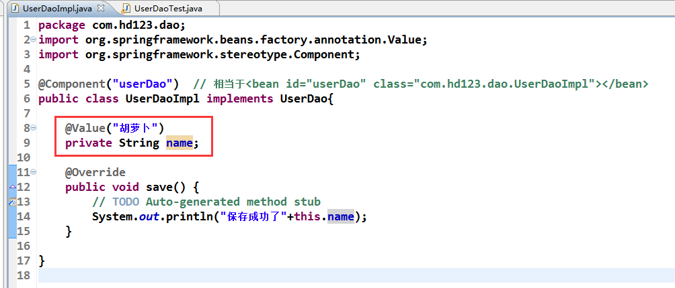

2.1.2带set方法的属性注入
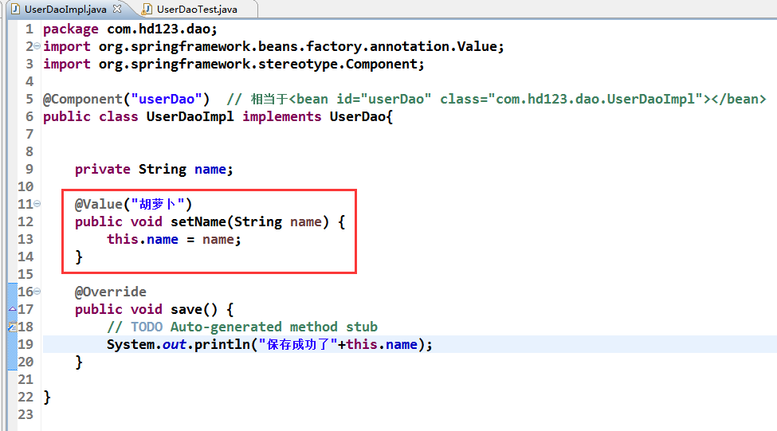

2.2对象属性
